**Con este enlace entras a la clase.**

**Tómate tu tiempo y entra contento.**

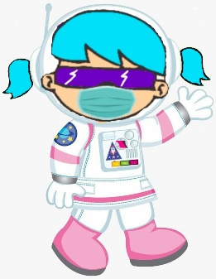

Join Zoom Meeting: <https://us04web.zoom.us/j/6318221876?pwd=Wmdsd1VNWlppN0I3TFVEMzJmSk5nQT09>

Meeting ID: 631 822 1876

Passcode: 2XBXj2

**La poesía 2**

1. Realizar la página 174 del módulo de lenguaje.
2. Escuchar la siguiente canción: <https://www.youtube.com/watch?v=thueBRlcaxE>

**Actividad en clase – Página 174**

1. Lee el fragmento de la canción

Ama la tierra en que naciste, -> Amar el país en el que nacimos.

Ámala es una y nada más. -> Que no hay otro país.

A la mujer que te parió, -> Amar a la mamá.

Ámala es una y nada más. -> Amar a mamá porque solo hay una.

Ama tu hermano, ama tu raza -> Amar a la gente que está alrededor.

Ámala es una y nada más. -> Cada vida es valiosa.

Ama tu sangre y no la riegues por ahí -> No hacer daño.

Ámala es una y nada más. -> La inocencia es importante.

Ay… Ámala es una y nada más.

Ay… Ámala es una y nada más.

Agua que vas por el río,

Tienes mi alma en lo profundo. -> Querer y cuidar la naturaleza.

Corazón que no palpita,

Ya está fuera de este mundo -> Corazón que no ama, no existe.

Ay… Ya está fuera de este mundo

Ay… Ya está fuera de este mundo

De este mundo soñador.

Que te atrapa en un rincón, -> Que siempre tenemos que soñar.

Te castiga con pasión,

Ay qué mundo soñador. -> Que para cumplir las metas a veces hay que sufrir un poco.

Falta, falta, falta Amor

Falta, falta corazón

En la tierra del dolor,

Hace falta corazón. -> Se necesita más amor en todo el planeta.

1. Taller de creación literaria, página 175.
2. Escribir una reflexión de cinco líneas acerca de la importancia de cuidar la vida, el país y la familia en cada uno de nosotros.

**Para escribir el poema es necesario:**

Escoger el tema.

Utilizar palabras elegantes, poco comunes.

Utilizar anáforas, metáforas o comparaciones.

Empezar a escribir un borrador.

Leer el poema en clase.

**Condiciones del poema:**

Debe estar escrito en verso (debe rimar)

Debe tener dos estrofas de cuatro versos. Es decir, dos párrafos de cuatro líneas cada párrafo.

Debe tener un nombre.

**Actividad de evaluación**

1. A través de la plataforma NotaEscolar debes enviar evidencia del trabajo realizado en clase (módulo y cuaderno) **Fecha límite: Jueves 17 de septiembre.**